ΕΠΙΣΚΕΨΗ ΓΥΜΝΑΣΙΟΥ ΡΗΤΙΝΗΣ ΣΤΗΝ ΘΕΣΣΑΛΟΝΙΚΗ
Στις 21 Φεβρουαρίου οι μαθητές του Γυμνασίου Ρητίνης πραγματοποίησε εκπαιδευτική επίσκεψη στη Θεσσαλονίκη. Η επίσκεψη υλοποιήθηκε στο πλαίσιο των δράσεων που έχουν προγραμματιστεί από τη Σύμβουλο Σχολικής Ζωής κατά της βίας.
Οι μαθητές συμμετείχαν στην διαδραστική θεατρική παράσταση «Support_Hara, στο θέατρο «Αμαλία». Μια παράσταση «Θεάτρου Forum» για νέους, εφήβους και εκπαιδευτικούς με στόχο την πρόληψη και τη διαχείριση της έμφυλης βίας.»
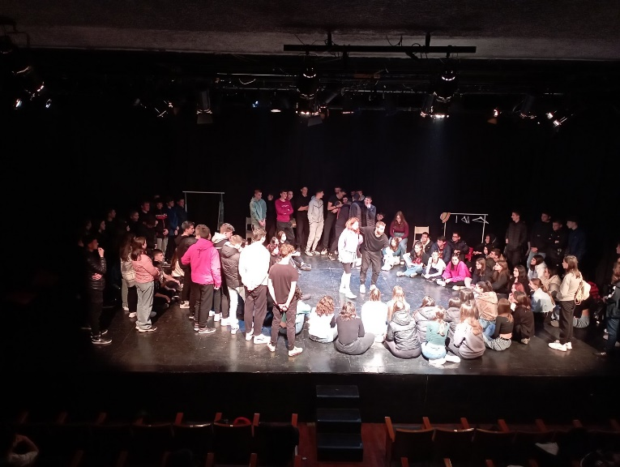
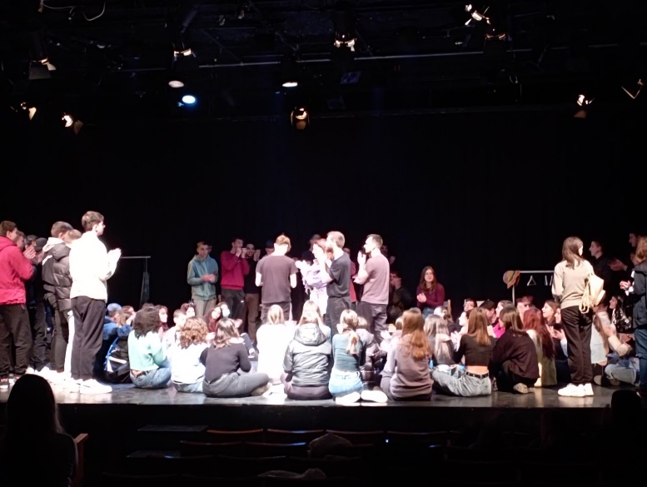
Η συμμετοχή των μαθητών ήταν αυθόρμητη και με έντονο ενδιαφέρον.
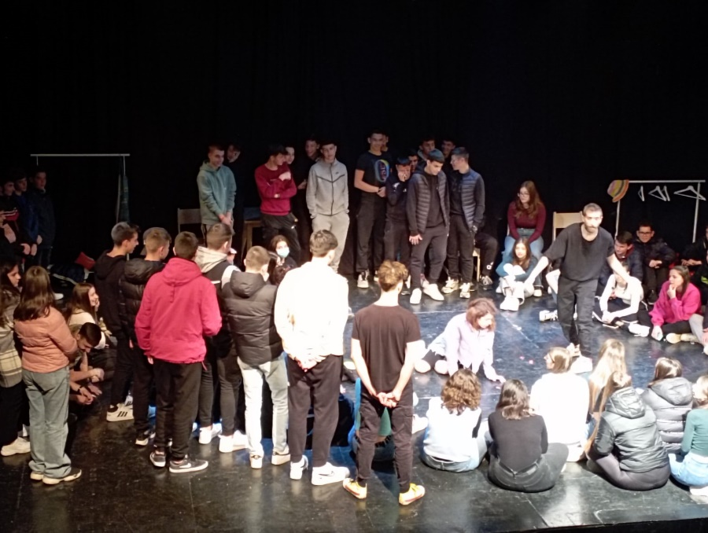

Τις επόμενες μέρες ακολούθησε συζήτηση κατά τάξη για το θέμα που επεξεργαζόταν η θεατρική παράσταση.

